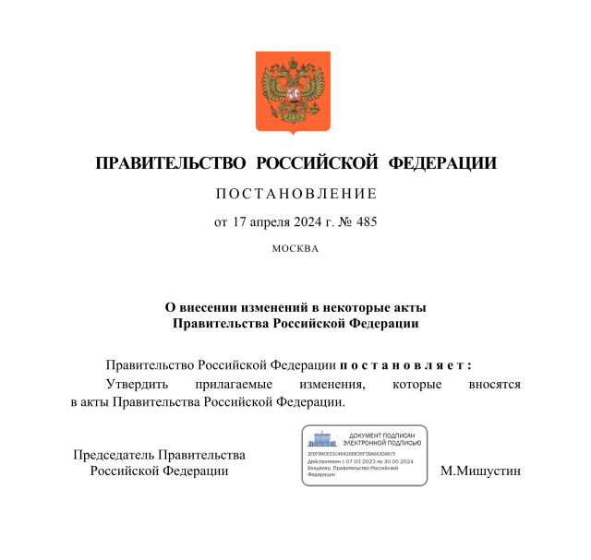

Постановление Правительства Российской Федерации от 17.04.2024 №485 «О внесении изменений в некоторые акты Правительства Российской Федерации»

Утвержден порядок осуществления постоянного федерального государственного пожарного надзора
На объектах, входящих в утвержденный Правительством перечень, федеральный государственный пожарный надзор осуществляется в режиме постоянного надзора.
Данный вид пожарного надзора осуществляется на основании графиков, утверждаемых до 1 декабря года, предшествующего году его осуществления. До 31 декабря этого же года графики доводятся до контролируемых лиц.
Установление постоянного госнадзора в отношении объекта не исключает организацию и проведение в отношении такого объекта внеплановых контрольных (надзорных) мероприятий.
Кроме того, постановлением в перечень органов государственного пожарного надзора включены специализированные структурные подразделения специальных и воинских подразделений федеральной противопожарной службы, а также уточнены полномочия государственных инспекторов объектовых подразделений федеральной противопожарной службы по пожарному надзору.

Информация взята из открытых интернет-источников.

